**ETEC JOÃO BELARMINO**

**TÉCNICO EM INFORMÁTICA**

**Henrique Ortiz**

**Lorrana Camargo**

**Pietro Nunciaroni**

**Piter Franco**

**Thiago Fernandes**

**AMPARO-SP**

**2018**

**Calendário Pacotes**

**LISTA DE FIGURAS**

Figura 1 - O registro era feito manualmente em caderno de anotações dela. 8

Figura 2 - Diagrama caso de uso 14

Figura 3 - Diagrama de classes 26

Figura 4 - Diagrama de pacotes 27

Figura 5 - Modelo conceitual banco de dados. 27

Figura 6 - Modelo lógico banco de dados. 28

Figura 7 - WIREFRAME Tela Inicial 28

Figura 8 - WIREFRAME Cadastros de Produtos 29

Figura 9 - WIREFRAME Cadastro de Pacotes 29

Figura 10 - WIREFRAME Editar Produto 30

Figura 11 - Editar o Pacote 30

Figura 12 - WIREFRAME Relatório 31

Sumário

INTRODUÇÃO 4

1.Levantamento de Requisitos. 5

2.REQUISITOS FUNCIONAIS 8

3.REQUISITOS NÃO FUNCIONAIS 11

4.DIAGRAMA DE CASOS DE USO 13

5.DESCRITIVO DOS CASOS DE USO 13

6.DIAGRAMA DE CLASSES 24

7.DIAGRAMA DE PACOTES 24

8.DIAGRAMA ENTIDADE RELACIONAMENTO 25

9.WIREFRAMES 26

10.SPRINTS 29

11.GLOSSÁRIO 31

12.REFERENCIAS 32

# INTRODUÇÃO

A linguagem definida para a criação do projeto foi a C#, uma linguagem que perante a todos do grupo e diante da necessidade do cliente é uma linguagem útil, fácil de ser manipulada e simples, sem ter grandes pesos no computador do Usuário, e como os alunos deste curso aprendem sobre a linguagem, tivemos um interesse nela e a curiosidade de montar o programa na mesma.

A linguagem do banco de dados atribuída ao programa é a MySQL, o motivo de a utilizarmos é porque possui consistência, alta performance, confiabilidade e é fácil manuseio, além de se conectar facilmente a linguagem selecionada (C#) e também ao windows.

O Windows usado para a criação foi a versão 7 tanto 64 bits quanto 32 bits,

o projeto roda em todas as versões windows testadas como win 7, 8 e 10, tanto na versão 64 bits quanto na versão 32 bits.

Essas linguagens foram as escolhidas pois são as aprendidas durante todo o técnico, após desenvolvermos facilidade para com elas decidimos que seriam as mais eficazes para nosso programa.

A ordem de criação foi desta maneira:

- Criação e programação do banco de dados;

- Layout das telas;

- Criação das telas;

- Conexão entre essas por meio de botões;

- Enxerimento dos campos para realizar o cadastro das informações e consultas, já conectados ao banco para troca de informações;

- Criação e funcionamento da tela de relatório, utilizando o report Viwer, assim sendo possível consultar todas os cadastros entre um período de tempo determinado;

- Implementação e aperfeiçoamento das telas de acordo com as necessidades encontradas.

Observação: o banco de dados e as demais fases foram sofrendo alterações durante todo o processo.

# 1.Levantamento de Requisitos.

* 1. **Identificação Do Cliente**

|  |  |  |  |  |  |
| --- | --- | --- | --- | --- | --- |
| CLIENTE: Rosimeire Candido | | | | | |
| LOCAL | Data | | | Hora | |
| Rua 24 D. Dezembro N° 194 Pinhalzinho - São Paulo | 03 | 09 | 2018 | 13 | 58 |

* 1. **Objetivo Da Entrevista**

|  |
| --- |
| Coletar o máximo de dados para produção do software. |

|  |  |
| --- | --- |
| ENTREVISTADOR: Pietro Nunciaroni | Cargo: Líder |
| ENTREVISTADO: | Cargo |

* 1. **Outros Participantes Da Entrevista**

|  |  |
| --- | --- |
| NOME | CARGO |
| Lorrana Camargo | Colíder |
| Piter Franco | Colíder |

* 1. **Identificação Dos Usuários Do Sistema.**

**CLIENTE / RESPONSALVEL PROJETO:**

|  |  |  |
| --- | --- | --- |
| Nome | Cargo | Contato (e-mail / celular / tel. Fixo ) |
| Rosimeire Candido | Costureira | 11 950527344 |

**USUÁRIOS DO SISTEMA**

|  |  |  |
| --- | --- | --- |
| Nome | Cargo | Contato (e-mail / celular / tel. Fixo ) |
| Rosimeire Candido | Costureira | 11 950527344 |
|  |  |  |

**OUTROS PARTICIPANTES DA ENTREVISTA**

|  |  |
| --- | --- |
| NOME | CARGO |
| Lorrana Camargo | Colíder |
| Piter Franco | Colíder |

* 1. **Descrição Do Processo Atual**

|  |
| --- |
| O provedor de peças traz certa quantia de peças de roupa e uma ficha, nesta ficha está indicado à quantia que há no pacote e o valor de cada peça individualmente, desta forma Rosimeire soma em uma folha a quantidade de peças e o valor de cada. Todo o processo de confecção do período de um mês é anotado em uma folha. |

* 1. **Justificativa Dos Interessados No Desenvolvimento Do Software.**

|  |
| --- |
| * Atualmente os dados são armazenados de forma física. Que pode ocasionalmente promover a perda de dados, sem contatar que o sistema atual não oferece segurança das informações; * Outro requisito é pela falta de organização na forma que era anotada antes, com um sistema informatizado será mais fácil a organização e buscas de dados dentro do sistema; * Com o Sistema atual não é possível gerar os relatórios dos dados como por exemplo se ela quiser saber um relatório de valores entre duas datas seria difícil de ser feita manualmente/ Atualmente os dados são armazenados de forma física. Que pode ocasionalmente promover a perda de dados, sem contatar que o sistema atual não oferece segurança das informações. |

* 1. **Problemas Identificados Pelos Utilizadores Do Atual Sistema.**

|  |
| --- |
| * Os cálculos podem acabar sendo feitos de maneira errada muito fácil e isso é por conta de ser um cálculo muitas vezes grande |

* 1. **Sugestões Do Usuário Para Software.**

|  |
| --- |
| Nenhuma. |

* 1. **Expectativas Do Usuário Para Software.**

|  |
| --- |
| O usuário deseja que o software guarde, diariamente, a entrada e saída de cada peça e que também armazene o valor de cada peça. |

* 1. **Requisitos De Segurança Da Informação Para Sistema Solicitado Pelo Usuário.**

|  |
| --- |
| Não há necessidade já que somente a dona ira utilizar. |

* 1. **Dúvidas**

|  |
| --- |
| Nenhuma. |

* 1. **Relação De Anexos (Relatórios, Diagramas, Documentos Etc.)**

|  |
| --- |
| Figura 1 - O registro era feito manualmente em caderno de anotações dela.  C:\Users\Etec\Downloads\WhatsApp Image 2018-10-25 at 08.33.23.jpeg |

# 2.REQUISITOS FUNCIONAIS

|  |  |
| --- | --- |
| **Identificador** | RF0001. |
| **Nome** | Cadastrar Produto |
| **Data De Criação** | 09/08/2018 |
| **Prioridade** | Essencial |
| **Descrição** | O Usuário poderá cadastrar um produto dentro do programa, sendo capaz de criar uma lista que cadastre um produto e seu preço. |

|  |  |
| --- | --- |
| **Identificador** | RF0002. |
| **Nome** | Editar Produto |
| **Data De Criação** | 09/08/2018 |
| **Prioridade** | Essencial |
| **Descrição** | O Usuário poderá editar um produto dentro do programa, sendo capaz de alterar um produto que já foi cadastrado. Poderá também alterar a situação do produto. |

|  |  |
| --- | --- |
| **Identificador** | RF0003. |
| **Nome** | Inativar Produto Cadastrado |
| **Data De Criação** | 09/08/2018 |
| **Prioridade** | Essencial |
| **Descrição** | O Usuário poderá Inativar um produto dentro do programa, em Caso um pedido já tenha sido finalizado. |

|  |  |
| --- | --- |
| **Identificador** | RF0004. |
| **Nome** | Somar Valores de Produtos e Preços |
| **Data De Criação** | 09/08/2018 |
| **Prioridade** | Essencial |
| **Descrição** | Depois de efetuar o cadastro do produto, o Software deverá somar a quantia de itens e seus valores, apresentando para seu usuário. Sendo assim apresentado o número total de itens cadastrados e o valor total em R$(reais) do produto. |

|  |  |
| --- | --- |
| **Identificador** | RF0005. |
| **Nome** | Cadastrar Pacotes |
| **Data de Criação** | 24/10/2018 |
| **Prioridade** | Essencial |
| **Descrição** | O Software irá cadastrar cada pacote com suas respectivas peças e preços, contendo a data em que o pacote foi recebido, mostrando ao final o valor total do pacote. |

|  |  |
| --- | --- |
| **Identificador** | RF0006. |
| **Nome** | Editar Pacotes |
| **Data de Criação** | 09/08/2018 |
| **Prioridade** | Essencial |
| **Descrição** | O Usuário poderá editar um pacote dentro do programa, sendo capaz de alterar um Pacote que já foi cadastrado. |

|  |  |
| --- | --- |
| **Identificador** | RF0007. |
| **Nome** | Emitir Relatório |
| **Data De Criação** | 09/08/2018 |
| **Prioridade** | Essencial |
| **Descrição** | O Usuário poderá Pedir ao Software um relatório de pacotes dentre duas datas. O software trará uma lista com todos os pacotes, e seus valores, entre as datas desejadas. |

# 3.REQUISITOS NÃO FUNCIONAIS

|  |  |
| --- | --- |
| **Identificador** | RNF0001. |
| **Nome** | Deverá rodar em desktop |
| **Data de Criação** | 09/08/2018 |
| **Prioridade** | Opcional |
| **Descrição** | O software deverá rodar em desktop. |

|  |  |
| --- | --- |
| **Identificador** | RNF0002. |
| **Nome** | Armazenamento |
| **Data De Criação** | 09/08/2018 |
| **Prioridade** | Opcional |
| **Descrição** | O Programa deverá ser capaz de armazenar os dados nele cadastrado (no banco de dados que estará em sua pasta raiz), sendo possível fazer backup para nuvem. |

|  |  |
| --- | --- |
| **Identificador** | RNF0003. |
| **Nome** | Linguagem |
| **Data de Criação** | 24/10/2018 |
| **Prioridade** | Opcional |
| **Descrição** | O programa será feito em C#. |

# 4.DIAGRAMA DE CASOS DE USO

Figura 2 - Diagrama caso de uso

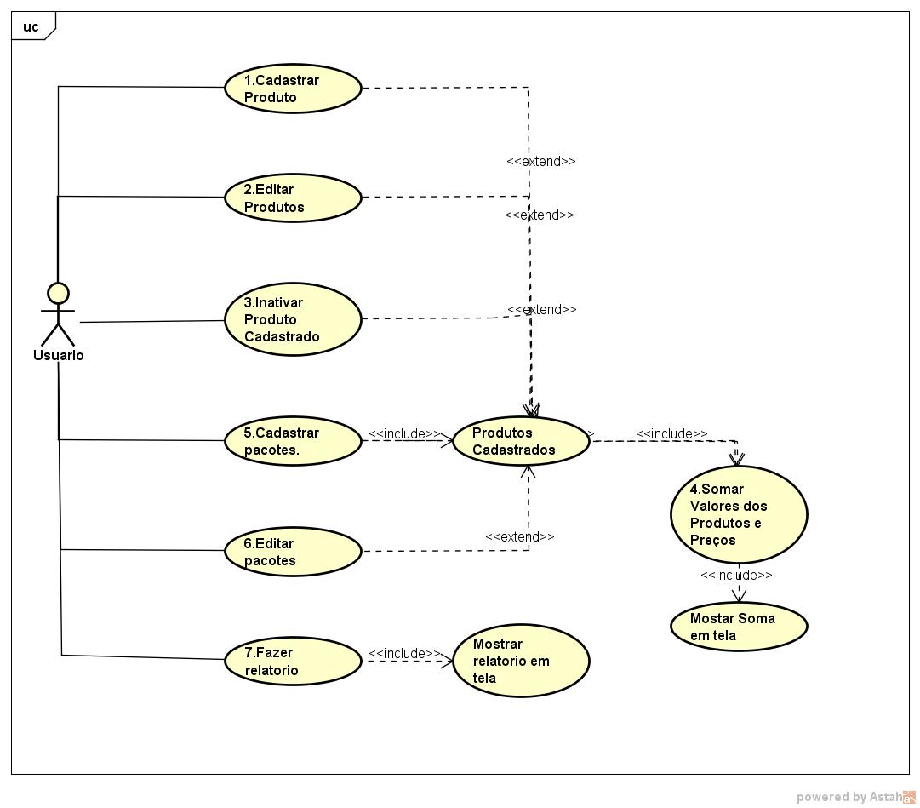

# 5.DESCRITIVO DOS CASOS DE USO

|  |  |
| --- | --- |
| **Caso De Uso.** | **1 – Cadastrar Produto.** |
| Descrição. | O usuário irá cadastrar os produtos com os quais trabalha. |
| Atores. | Cliente |
| Pré-Condições. | Estar com o banco de dados pronto. |
| Fluxo Principal. | **P1-** O cliente abrirá a tela principal do software.  **P2-** Deverá pressionar o botão de cadastro de produtos.  **P3-** O software abrirá a tela de cadastro com os campos necessários para o preenchimento.  **P4-** O usuário deverá preencher todos os campos com seus respectivos dados.  **P5-** Após o preenchimento ele deverá pressionar o botão “Concluir”.  **P6-** O sistema deverá mostrar uma tela de verificação dos dados antes de cadastrar os produtos, que será concluído quando o cliente clicar em “Ok”.  **P7­-** O software voltará a tela de cadastro mostrando três opções: “Sair”, “Editar” e “Cadastrar outro produto”. |
| Fluxo Alternativo. | **A1-**Clicar em salvar sem ter completado todos os campos. |
| Fluxo de exceção. | **E01-** Um ou mais dos campos não foi preenchido adequadamente.  **E02-** Campo vazio.  **E03-** Produto já existente.  **E04-** Fechar o programa sem concluir o cadastro. |
| Pós-condições. | Os produtos estarão listados na tela de produtos cadastrados. |
| Ponto de inclusão. | N/A |
| Ponto de extensão. | **PE1-**Produtos Cadastrados. |

**Requisitos Especiais:**

Os dados que deverão ser apresentados aos usuários:

|  |  |
| --- | --- |
| **Campo.** | **Obrigatório.** |
| Nome da peça. | Sim. |
| Buscar. | Sim/Não. |
| Status. | Sim/Não. |
| Descrição da peça. | Sim. |
| Preço. | Sim. |
| Status (Ativo ou Inativo). | Sim. |
| Botão salvar. | Sim. |
| Botão limpar. | Sim. |
| Botão fechar. | Sim. |

**Mensagens De Erro:**

|  |  |
| --- | --- |
| **Erro.** | **Mensagem.** |
| Erro 01 | Um ou mais dos campos não foi preenchido corretamente. |
| Erro 02. | O campo está vazio. |
| Erro 03. | Já existe um produto do mesmo tipo cadastrado. |
| Erro 04. | O programa será fechado sem concluir o cadastramento. |

|  |  |
| --- | --- |
| **Caso De Uso.** | **2 – Editar Produto.** |
| Descrição. | O usuário poderá editar os produtos com os quais trabalha. |
| Atores. | Cliente |
| Pré-Condições. | Estar com o banco de dados pronto. |
| Fluxo Principal. | **P1-** O cliente abrirá a tela principal do software.  **P2-** Deverá pressionar o botão de “Editar Produtos”.  **P3-** O software abrirá a tela dos produtos que já estão cadastrados.  **P4-** O usuário escolherá quais produtos deseja editar.  **P5-** Após o usuário terminar de editar os produtos, ele irá clicar no botão “Concluir”.  **P6-** O sistema deverá mostrar uma tela de verificação dos dados antes de editar os produtos, que será concluído quando o cliente clicar em “Ok”.  **P7­-** O software voltará a tela principal. |
| Fluxo Alternativo. | Não há. |
| Fluxo de exceção. | **E01-** Um ou mais dos campos não foi preenchido adequadamente.  **E02-**Campo vazio.  **E03-** Fechar o programa sem concluir o processo de Editar Produtos. |
| Pós-condições. | Os produtos estarão listados na tela de produtos cadastrados. |
| Ponto de inclusão. | N/A |
| Ponto de extensão. | PE1- Produtos Cadastrados. |

**Requisitos Especiais:**

Os dados que deverão ser apresentados aos usuários:

|  |  |
| --- | --- |
| **Campo.** | **Obrigatório.** |
| Nome. | Sim. |
| Descrição. | Sim. |
| Status (Ativo ou Inativo). | Sim. |
| Preço. | Sim. |
| Buscar. | Não. |

**Mensagens De Erro:**

|  |  |
| --- | --- |
| **Erro.** | **Mensagem.** |
| Erro 01. | Um ou mais dos campos não foi preenchido corretamente. |
| Erro 02. | O campo está vazio. |
| Erro 05. | O programa será fechado sem concluir o processo de Editar. |

|  |  |
| --- | --- |
| **Caso De Uso.** | **3 –Inativar Produto Cadastrado.** |
| Descrição. | O usuário poderá inativar os produtos que já estão cadastrados. |
| Atores. | Cliente |
| Pré-Condições. | Estar com o banco de dados pronto. |
| Fluxo Principal. | **P1-** O cliente abrirá a tela principal do software.  **P2-** O cliente deverá clicar no botão “Inativar Produtos Cadastrados”.  **P3-** O software abrirá a tela dos produtos que já estão cadastrados.  **P4-** O usuário escolherá quais produtos deseja para inativa-los.  **P5-** Após o usuário terminar o processo de inativar os produtos, ele irá clicar no botão “Concluir”.  **P6-** O sistema deverá mostrar uma tela de verificação dos dados antes de inativar os produtos, que será concluído quando o cliente clicar em “Ok”.  **P7­-** O software voltará a tela principal. |
| Fluxo Alternativo. | Não há. |
| Fluxo de exceção. | **E01-** Um ou mais dos campos não foi preenchido adequadamente.  **E02-** Campo vazio.  **E03-** Fechar o programa sem concluir o processo de Inativar Produto Cadastrado. |
| Pós-condições. | Os produtos estarão listados na tela de produtos cadastrados. |
| Ponto de inclusão. | N/A |
| Ponto de extensão. | **PE1-** Produtos Cadastrados. |

**Requisitos Especiais:**

Os dados que deverão ser apresentados aos usuários:

|  |  |
| --- | --- |
| **Campo.** | **Obrigatório.** |
| Status (Ativo ou Inativo). | Sim. |
|  |  |

**Mensagens De Erro:**

|  |  |
| --- | --- |
| **Erro.** | **Mensagem.** |
| Erro 01. | Um ou mais dos campos não foi preenchido corretamente. |
| Erro 02. | O campo está vazio. |
| Erro 06. | O programa será fechado sem concluir o processo de Inativar ou Ativar Produto Cadastrado. |

|  |  |
| --- | --- |
| **Caso De Uso.** | **4–Somar Valores de Produtos e Preço.** |
| Descrição. | O usuário poderá somar os valores de cada produto e seus respectivos preços. |
| Atores. | Cliente |
| Pré-Condições. | Estar com o banco de dados pronto. |
| Fluxo Principal. | **P1-** O cliente abrirá a tela principal do software.  **P2-** O cliente deverá clicar no botão Somar Valor”.  **P3-** O software abrirá a tela de soma para que possa verificar o valor dos produtos selecionados.  **P4-** Após o término do processo de soma, o usuário irá clicar no botão “Concluir”.  **P5-** O software voltará a tela principal. |
| Fluxo Alternativo. | Não há. |
| Fluxo de exceção. | **E01-** Campo vazio.  **E02-**Fechar o programa sem concluir o processo de Soma de Valores e Preços. |
| Pós-condições. | Os produtos estarão listados na tela de produtos cadastrados. |
| Ponto de inclusão. | N/A |
| Ponto de extensão. | **PE1-** Mostrar Soma em Tela. |

**Requisitos Especiais:**

Os dados que deverão ser apresentados aos usuários:

|  |  |
| --- | --- |
| **Campo.** | **Obrigatório.** |
| Salvar. | Sim. |
|  |  |

**Mensagens de Erro:**

|  |  |
| --- | --- |
| **Erro.** | **Mensagem.** |
| Erro 02. | O campo está vazio. |
| Erro 07. | O programa será fechado sem concluir o processo de Soma de Valores e Preços. |

|  |  |
| --- | --- |
| **Caso De Uso.** | **5– Cadastrar Pacotes.** |
| Descrição. | O usuário irá cadastrar cada pacotes com seus respectivos preços e peças, mostrando também a data em que o mesmo foi recebido e seu valor total. |
| Atores. | Cliente |
| Pré-Condições. | Estar com o banco de dados pronto. |
| Fluxo Principal. | **P1-** O cliente abrirá a tela principal do software.  **P2-** Deverá pressionar o botão de “Cadastrar de Pacotes”.  **P3-** O software abrirá a tela de cadastro com os campos necessários para o preenchimento.  **P4-** O usuário deverá preencher todos os campos com seus respectivos dados.  **P5-** Após o preenchimento ele deverá pressionar o botão “Concluir”.  **P6-** O sistema deverá mostrar uma tela de verificação dos dados antes de cadastrar os pacotes, que será concluído quando o cliente clicar em “Ok”.  **P7-** O software voltará a tela de cadastro mostrando três opções: “Sair”, “Editar” e “Cadastrar outro Pacote”. |
| Fluxo Alternativo. | Não há. |
| Fluxo de exceção. | **E01-** Um ou mais dos campos não foi preenchido adequadamente.  **E02-** Campo vazio.  **E03-** Pacote já existente.  **E04-** Fechar o programa sem concluir o cadastro. |
| Pós-condições. | Os produtos estarão listados na tela de Pacotes Cadastrados. |
| Ponto de inclusão. | N/A |
| Ponto de extensão. | **PE1-** Produtos Cadastrados. |

**Requisitos Especiais:**

Os dados que deverão ser apresentados aos usuários:

|  |  |
| --- | --- |
| **Campo.** | **Obrigatório.** |
| Nome do pacote. | Sim. |
| Buscar. | Sim/Não. |
| Peça. | Sim. |
| Quantidade de peça. | Sim. |
| Data de entrada. | Sim. |
| Salvar. | Sim. |
| Limpar. | Sim. |
| Fechar. | Sim. |

**Mensagens De Erro:**

|  |  |
| --- | --- |
| **Erro.** | **Mensagem.** |
| Erro 01. | Um ou mais dos campos não foi preenchido corretamente. |
| Erro 02. | O campo está vazio. |
| Erro 03. | Já existe um produto do mesmo tipo cadastrado. |
| Erro 08. | O programa será fechado sem concluir o cadastramento. |

|  |  |
| --- | --- |
| **Caso De Uso.** | **6–Editar Pacotes.** |
| Descrição. | O usuário poderá editar cada pacote com os quais trabalha. |
| Atores. | Cliente |
| Pré-Condições. | Estar com o banco de dados pronto e Pacotes já cadastrados. |
| Fluxo Principal. | **P1-**O cliente abrirá a tela principal do software.  **P2-**Deverá pressionar o botão de “Editar Pacotes”.  **P3-**O software abrirá a tela dos pacotes que já estão cadastrados.  **P4-**O usuário escolherá qual pacote deseja editar.  **P5-**Após o usuário terminar de editar o pacote, ele irá clicar no botão “Concluir”.  **P6-**O sistema deverá mostrar uma tela de verificação dos dados antes de editar o pacote, que será concluído quando o cliente clicar em “Ok”.  **P7-**O software voltará a tela principal”. |
| Fluxo Alternativo. | Não há. |
| Fluxo de exceção. | **E01-** Um ou mais dos campos não foi preenchido adequadamente.  **E02-** Campo vazio.  **E03-** Fechar o programa sem concluir o processo de Editar. |
| Pós-condições. | Os produtos estarão listados na tela de Pacotes Cadastrados. |
| Ponto de inclusão. | N/A |
| Ponto de extensão. | **PE1-** Produtos Cadastrados. |

**Requisitos Especiais:**

Os dados que deverão ser apresentados aos usuários:

|  |  |
| --- | --- |
| **Campo.** | **Obrigatório.** |
| Nome. | Sim. |
| Peça. | Sim. |
| Quantidade. | Sim. |
| Data de Entrada. | Sim. |
| Data de Saída. | Sim. |

**Mensagens De Erro:**

|  |  |
| --- | --- |
| **Erro.** | **Mensagem.** |
| Erro 01. | Um ou mais dos campos não foi preenchido corretamente. |
| Erro 02. | O campo está vazio. |
| Erro 09. | O programa será fechado sem concluir o processo de Editar. |

|  |  |
| --- | --- |
| **Caso de Uso.** | **7–Emitir Relatório.** |
| Descrição. | O usuário terá a opção solicitar ao Software um relatório entre duas datas, que trará todos os pacotes e produtos com seus valores entre as datas desejadas. |
| Atores. | Cliente |
| Pré-Condições. | Estar com o banco de dados pronto. |
| Fluxo Principal. | **P1-**O cliente abrirá a tela principal do software.  **P2-** Deverá pressionar o botão de “Emitir Relatório”.  **P3-** O software abrirá uma tela mostrando os campos para colocar as datas do relatório.  **P4-** O relatório será exibido para o usuário.  **P5-**Após o usuário terminar, ele irá clicar no botão “Concluir”.  **P6-** O software voltará a tela principal”. |
| Fluxo Alternativo. | Não há. |
| Fluxo de exceção. | **E01-** Um ou mais dos campos da data não foi preenchido adequadamente.  **E02-** Campo vazio.  **E03-**Fechar o programa sem concluir o processo do Relatório. |
| Pós-condições. | Os produtos estarão listados na tela de Pacotes Cadastrados e Produtos Cadastrados. |
| Ponto de inclusão. | N/A |
| Ponto de extensão. | **PE1-** Mostrar Relatório em Tela. |

**Requisitos Especiais:**

Os dados que deverão ser apresentados aos usuários:

|  |  |
| --- | --- |
| **Campo.** | **Obrigatório.** |
| Período de: DD/MM/AAAA. | Sim. |
| Período até: DD/MM/AAAA. | Sim. |
| Buscar. | Sim. |
| Fechar. | Sim. |

**Mensagens De Erro:**

|  |  |
| --- | --- |
| **Erro.** | **Mensagem.** |
| Erro 01. | Um ou mais dos campos não foi preenchido corretamente. |
| Erro 02. | O campo está vazio. |
| Erro 10. | O programa será fechado sem concluir o processo do Relatório. |

# 6.DIAGRAMA DE CLASSES

Figura 3 - Diagrama de classes

# 7.DIAGRAMA DE PACOTES

Figura 4 - Diagrama de pacotes

# 8.DIAGRAMA ENTIDAUma imagem contendo captura de tela Descrição gerada automaticamenteDE RELACIONAMENTO

* 1. **Modelo Conceitual**

Figura 5 - Modelo conceitual banco de dados.

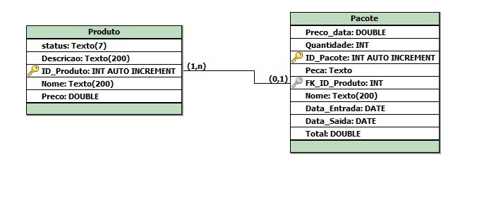

* 1. **Modelo Lógico**

Figura 6 - Modelo lógico banco de dados.

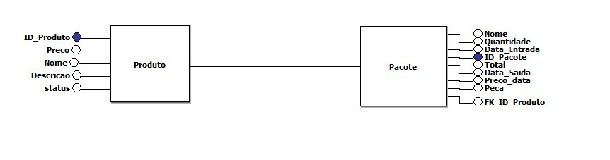

* 1. **Modelo Físico**

**CREATE** **DATABASE** ProdPacote;

**USE** ProdPacote;

**CREATE** **TABLE** Produto(

ID_Produto **INT** **PRIMARY** **KEY** **AUTO_INCREMENT**,

Nome **VARCHAR** (200) **NOT** **NULL**,

Descricao **VARCHAR** (200) **NOT** **NULL**,

Preco **DOUBLE** **NOT** **NULL**,

`status` **CHAR** (10) **NOT** **NULL**);

**CREATE** **TABLE** Pacote(

ID_Pacote **INT** **PRIMARY** **KEY** **AUTO_INCREMENT**,

Nome **VARCHAR** (200) **NOT** **NULL**,

peca **VARCHAR** (200) **NOT** **NULL**,

FK_ID_Produto **int** **NOT** **NULL**,

Quantidade **INT** **NOT** **NULL**,

Preco_data **DOUBLE**,

Data_entrada **DATE** **NOT** **NULL**,

Data_saida **DATE**,

Total **DOUBLE**,

**CONSTRAINT** fk1

**FOREIGN** **KEY** (FK_ID_Produto)

**REFERENCES** Produto(ID_Produto));

# 9.WIREFRAMES

Figura 7 - WIREFRAME Tela Inicial

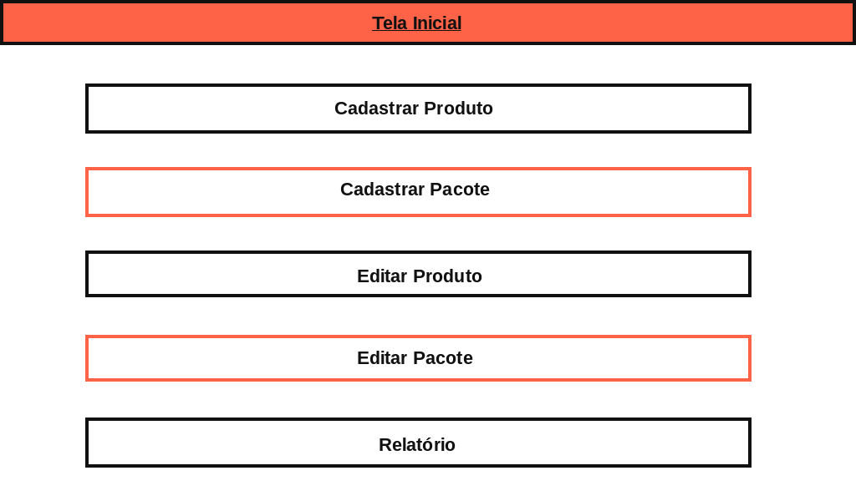

Figura 8 - WIREFRAME Cadastros de Produtos

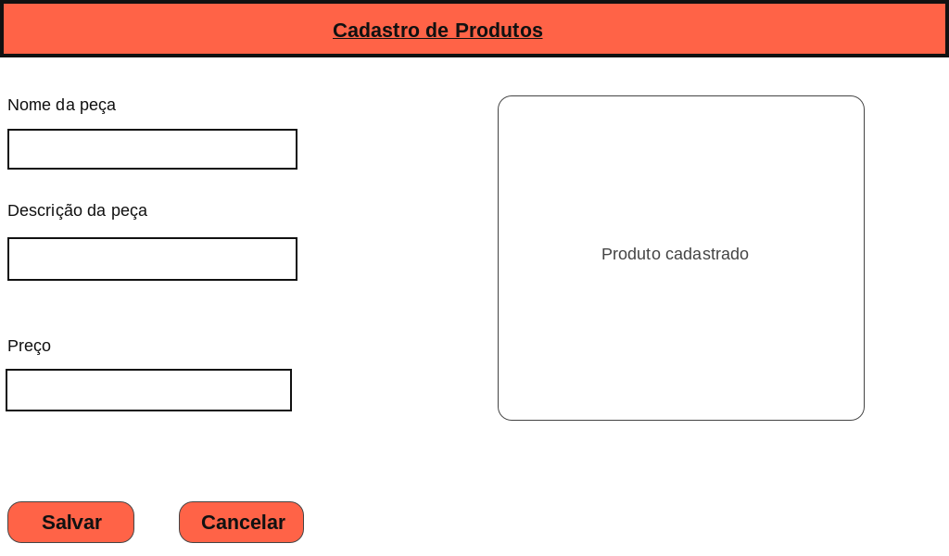

Figura 9 - WIREFRAME Cadastro de Pacotes

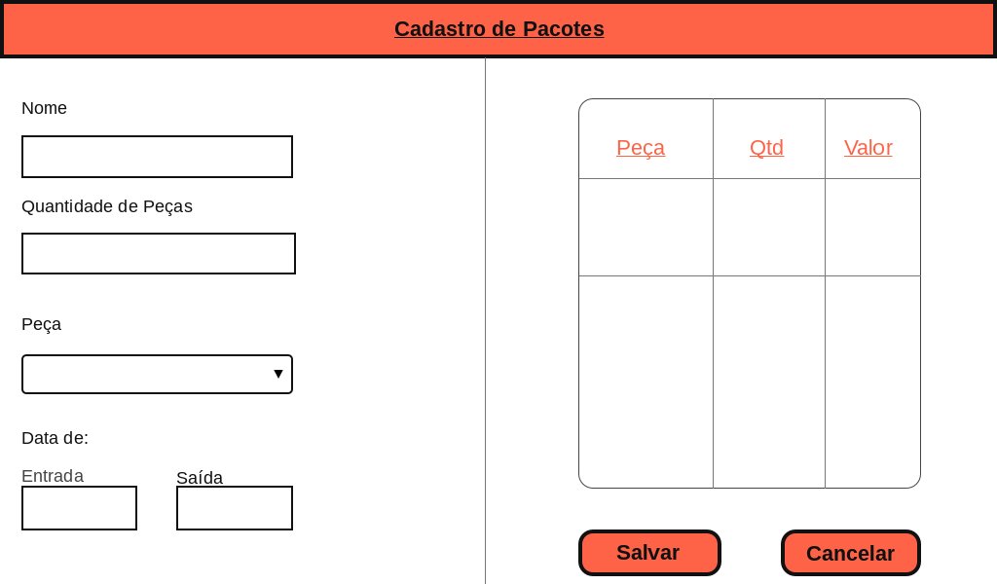

Figura 10 - WIREFRAME Editar Produto

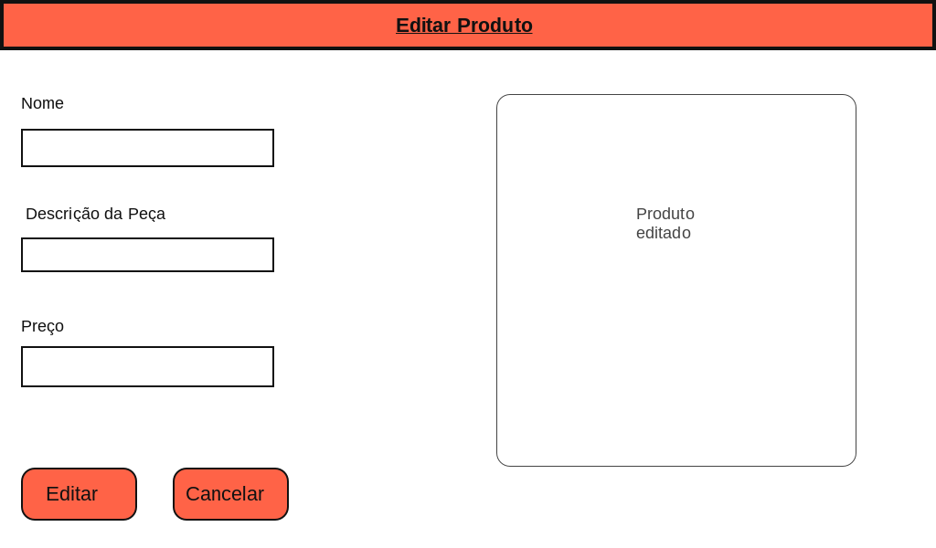

Figura 11 - Editar o Pacote

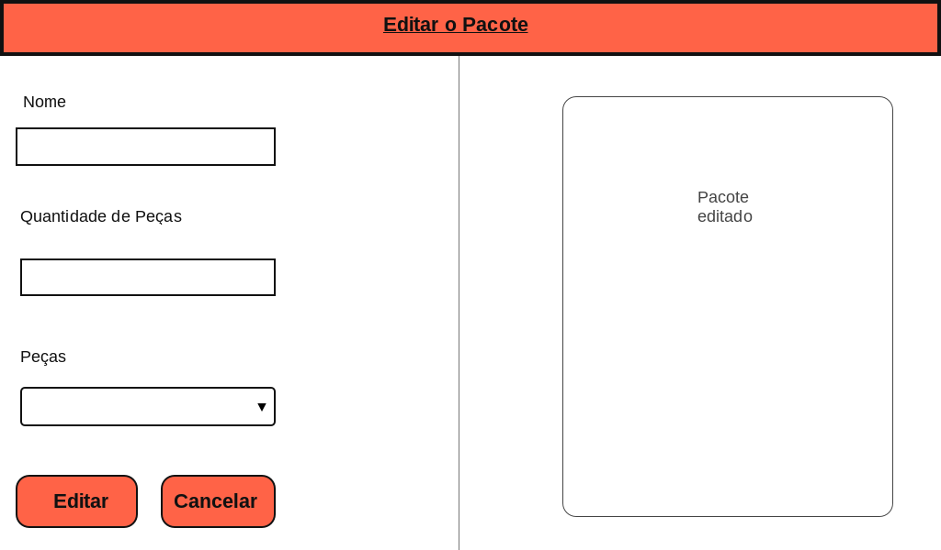

Figura 12 - WIREFRAME Relatório

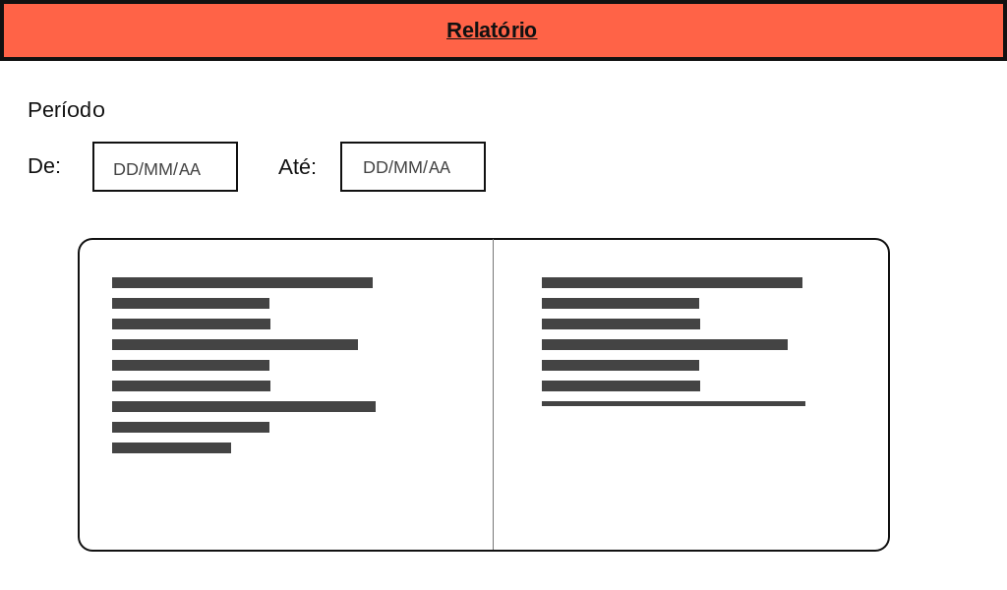

# 10.SPRINTS

|  |  |  |
| --- | --- | --- |
| **Sprint** | **Data da Entrega** | **Descrição** |
| 1º Sprint | 28/02/2019 | **Tarefa 01:** Telas com navegação (Bonitas).  **Tarefa 02:** Conexão com banco de dados. |
| 2º Sprint | 14/03/2019 | **Tarefa 01**: Arrumar a navegação do layout, por imitir manipular a janela.  **Tarefa 02:** Produto: Tela; Cadastrar; Editar; Ativar e Inativar; Listar; Testes; Arrumar todos os detalhes com número com vírgula, fonte branca, etc.; Adicionar os botões de fechar etc.; Descrição toda área.  **Tarefa 03:** Pacote: Tela; Cadastro; etc. |
| 3º Sprint | 28/03/2019 | **Tarefa 01:** Produto: Aumentar o Form; mudar a descrição do produto para TextBox área; Editar na mesma tela; Ativar e inativar; CheckBox para ativar ou desativar; Botão que controla a listagem dos produtos; Ativo ou Inativo.  **Tarefa 02:** Pacote: Ao invés de trazer o ID do produto, colocar o nome do produto “(Inner Join)”; Excluir o DataGrid do produto na tela do pacote; Na entrada e saída substituir o TextBox para DateTimePicker; Colocar um botão para editar o pacote. |
| 4º Sprint | 11/04/2019 | **Tarefa 01:** Reformar o layout: cores, alinhar as coisas, botões (mais evidente) botão ativar (requisito ->ADU “ON e OFF”).  **Tarefa 02:** Produto: Cadastrar;  Alterar; Listar -> Mesma tela.  **Tarefa 03:** Produto: Adicionar os ativos ou inativos.  **Tarefa 04:** Pacote: Cadastrar; Alterar; Listar -> Mesma tela.  **Tarefa 05:** Relatório: Pelo menos conectando com o banco de dados. |
| 5º Sprint | 25/04/2019 | **Tarefa 01:** Cadastra produto: Validação dos campos; Deixar o status padrão; Pesquisar por status: todos, ativos, inativo (ComboBox); ToolTipClass em todos os campos obrigatórios.  **Tarefa 02:** Cadastrar Pacote: Data de entrada e saída: data atual do sistema; ToolTipClass em todos os campos obrigatórios; Data de saída: Deixar em branco no cadastro.  **Tarefa 03:** Relatório: Adicionar data as pesquisas (componente de data no C#); Adicionar um cabeçalho; Arrumar o nome dos campos; Trabalhar o visual da tabela. |
| 6º Sprint | 09/05/2019 | **Tarefa 01:** Cadastrar Produto: Pesquisar somente nos ativos e inativos;  Deixar o campo vazio como “Todos” (ComboBox).  **Tarefa 02:** Cadastrar Pacotes: Botão cancelar; Data saída null**.**  **Tarefa 03:** Relatório: Informativo da pesquisa por data de entrada; Arrumar o nome dos campos; Trabalhar o visual da tabela.  **Tarefa 04:** Banco de dados: Adicionar a chave estrangeira (peça) na tabela pacote, relaciona-la com a tabela produto. |
| 7º Sprint | 23/05/2019 | **Tarefa 01:** Projeto: Dar uma geral no projeto, verificar se não tem mais erros no projeto na parte da programação, arrumar os layouts das telas. |
| 8º Sprint | 06/06/2019 | **Tarefa 01:** Documentação: Dar uma geral em tudo no documento; Nas tabelas no caso de uso: retirar os espaços da margem esquerda, rever os comentários e adicionar os campos que iram aparecer na tela; Atualizar os diagramas de classe, pacote e os três do banco de dados; Arrumar a numeração do glossário e da referência; Formatação do glossário em ABNT esta no edmodo;  As referências colocar onde foram retiradas as referências; técnicas (pesquisa por citação ABNT);  Adicionar a lista de imagem e a legenda da imagem tem uma formatação especifica da ABNT. |
| Entrega Final | 13/06/2019 | A entrega Final foi realizada por meio digital através da plataforma edmodo ao professor orientador. |
| Apresentação para a Banca Avaliadora | 18/06/2019 | Apresentação para a banca Avaliadora. |

# 11.GLOSSÁRIO

**Backup:**É um termo inglês que tem o significado de **cópia de segurança.**

**C# (CSharp):** É uma linguagem de programação orientada a objetos criada pela Microsoft, faz parte da sua plataforma .Net.

**CheckBox:** É um componente do visual studio em que se pode selecionar itens.

**DataGridViwer:**  Fornece uma maneira poderosa e flexível para exibir dados em um formato de tabela.

**DateTimePicker**:  Permite que o usuário selecionar um único item em uma lista de datas ou horas.

**Desktop:** É uma palavra da língua inglesa que designa o **ambiente principal do computador**. Literalmente, o termo tem o significado de “em cima da mesa”.

**Diagrama de classes:** É uma representação estática utilizada na área da programação para descrever a estrutura de um sistema, apresentando suas classes, atributos, operações e as relações entre os objetos.

**Diagrama de pacotes:** O Diagrama de pacotes, ou diagrama de módulos, definido pela [UML](https://pt.wikipedia.org/wiki/UML), descreve os pacotes ou pedaços do sistema divididos em agrupamentos [lógicos](https://pt.wikipedia.org/wiki/L%C3%B3gica) mostrando as dependências entre eles. Este diagrama é muito utilizado para ilustrar a arquitetura de um sistema mostrando o agrupamento de suas classes. Um pacote representa um grupo de classes (ou outros elementos). Os pacotes se relacionam com outros pacotes através de uma relação de dependência. Um diagrama de pacotes pode ser utilizado em qualquer fase do processo de modelagem e visa organizar os modelos.

**Edmodo:** É um sistema de microblog desenhado especificamente para professores e estudantes. Desta forma, docentes podem criar uma rede de tarefas para suas classes e aplicar provas por esta plataforma.

**Form:** É uma tela do c# para aparecer para o usuário.

**Inner Join:** A cláusula **INNER JOIN** permite usar um operador de comparação para comparar os valores de colunas provenientes de tabelas associadas. Por meio desta cláusula, os registros de duas tabelas são usados para que sejam gerados os dados relacionados de ambas.

**Null:**  É uma palavra que atribui um valor nulo para um campo, célula ou código em um banco de dados ou de uma aplicação.

**Microblog:** É uma forma de blog, onde os usuários postam mensagens muito curtas para visualização por meio de uma rede de pessoas.

**Modelo Entidade Relacionamento:** Como o nome sugere, é um modelo conceitual utilizado na [Engenharia de Software](https://www.devmedia.com.br/principios-da-engenharia-de-software/29630) para descrever os objetos (entidades) envolvidos em um domínio de negócios, com suas características (atributos) e como elas se relacionam entre si (relacionamentos).

**Modelo lógico:** Já leva em conta algumas limitações e implementa recursos como adequação de padrão e nomenclatura, define as [chaves primárias e estrangeiras](https://www.luis.blog.br/modelagem-de-dados-modelo-conceitual-modelo-logico-e-fisico/chave%20primaria-chave-estrangeira-e-candidata.aspx), normalização, integridade referencial, entre outras. Para o modelo lógico deve ser criado levando em conta os exemplos de modelagem de dados criados no modelo conceitual.

**Modelo físico:** No modelo físico fazemos a modelagem física do modelo de banco de dados. Neste caso leva-se em conta as limitações impostas pelo SGBD escolhido e deve ser criado sempre com base nos exemplos de modelagem de dados produzidos no item anterior, modelo lógico.

**Requisitos funcionais:** Os requisitos funcionais são todas as necessidades, características ou funcionalidades esperadas em um processo que podem ser atendidos pelo software.

**Requisitos não-funcionais:**São os [requisitos](https://pt.wikipedia.org/wiki/An%C3%A1lise_de_requerimento_de_software) relacionados ao uso da aplicação em termos de desempenho, usabilidade, confiabilidade, segurança, disponibilidade, manutenção e tecnologias envolvidas. Estes requisitos dizem respeito a como as funcionalidades serão entregues ao usuário do software.

**Sprint:** É uma das fases de um projeto, estipuladas em espaços determinados de tempo que podem variar de duas a quatro semanas.

**Software:** É uma sequência de **instruções escritas** para serem interpretadas por um computador com o objetivo de executar tarefas específicas.

**TextBox:** Caixas de texto dos Windows Forms são usadas para obter entradas do usuário ou para exibir texto.

**ToolTipClass:** Representa uma pequena janela pop-up retangular que exibe uma breve descrição da finalidade do controle quando o usuário deixa o ponteiro sobre o controle.

**Visual Studio:** É um programa para confecção de softwares.

**Wireframes**: É um desenho básico, como um esqueleto, que demonstra de forma direta a arquitetura de como o objeto (interface, página da internet, modelo, etc.) final será de acordo com as especificações relatadas.

# 12.REFERENCIAS

[https://www.significados.com.br/backup/](https://www.significados.com.br/backup/%20%20%20) (Acesso dia 12/06/2019)

<https://www.oficinadanet.com.br/artigo/526/c_sharp_csharp_o_que_e_esta_linguagem>(Acesso dia 12/06/2019)

<https://docs.microsoft.com/pt-br/dotnet/framework/winforms/controls/datagridview-control-windows-forms>(Acesso dia 13/06/2019)

<https://docs.microsoft.com/pt-br/dotnet/framework/winforms/controls/datetimepicker-control-windows-forms>(Acesso dia 13/06/2019)

<https://www.significados.com.br/desktop/>(Acesso dia 12/06/2019)

<https://www.significados.com.br/diagrama-de-classes/>(Acesso dia 12/06/2019)

<https://pt.wikipedia.org/wiki/Diagrama_de_pacotes>(Acesso dia 12/06/2019)

<http://noticias.universia.com.br/destaque/noticia/2011/12/29/898796/15-coisas-professores-e-estudantes-podem-fazer-com-edmodo.html>(Acesso dia 13/06/2019)

<https://brainly.com.br/tarefa/18673687>(Acesso dia 12/06/2019)

<https://www.devmedia.com.br/clausulas-inner-join-left-join-e-right-join-no-sql-server/18930>(Acesso dia 13/06/2019)

<https://pt.wikipedia.org/wiki/Null_(SQL)> (Acesso dia 13/06/2019)

<https://www.justaskgemalto.com/br/o-que-e-microblog/> (Acesso dia 13/06/2019)

<https://www.luis.blog.br/modelagem-de-dados-modelo-conceitual-modelo-logico-e-fisico/>(Acesso dia 12/06/2019)

<https://www.luis.blog.br/modelagem-de-dados-modelo-conceitual-modelo-logico-e-fisico/>(Acesso dia 12/06/2019)

<https://gaea.com.br/o-que-e-sprint-entenda-como-agilizar-as-entregas-de-ti/>(Acesso dia 12/06/2019)

<https://www.significados.com.br/software/>(Acesso dia 12/06/2019)

<https://www.analisederequisitos.com.br/requisitos-funcionais-e-requisitos-nao-funcionais-o-que-sao/>(Acesso dia 12/06/2019)

<https://docs.microsoft.com/pt-br/dotnet/framework/winforms/controls/textbox-control-windows-forms> (Acesso dia 13/06/2019)

[https://docs.microsoft.com/pt-br/dotnet/api/system.windows.forms.tooltip?view=netframework-4.8 (](https://docs.microsoft.com/pt-br/dotnet/api/system.windows.forms.tooltip?view=netframework-4.8%20()Acesso dia 13/06/2019)

<https://pt.wikipedia.org/wiki/Requisito_n%C3%A3o_funcional>(Acesso dia 12/06/2019)

<https://www.tecmundo.com.br/programacao/976-o-que-e-wireframe-.htm>(Acesso dia 12/06/2019)